附件1

2023年深圳市医防融合-中医药项目

培训班课程表

|  |  |  |  |  |
| --- | --- | --- | --- | --- |
| **项目**  **时间** | **课程模块** | **课程** | **师资** | **日期** |
| 11月 | 经典解读与经方临床应用 | 《读方与用方》 | 高建忠  山西中医药大学 | 11月起  周一、周四  （线上） |
| 《内经》《伤寒》理论指导下的临床实践 | 杨志敏等  广东省中医院 | 12月 |
| 六经辨证框架、方剂学及伤寒论名方临床应用经验介绍 | 吴凡伟  宝安区中医院 | 11月起周二  (线上） |
| 11月 | 中医特色适宜技术应用培训 | 中医中成药合理使用 | 原文鹏  深圳市人民医院 | 11月18日 |
| 海派膏方的特点及临床合理应用 | 史秀峰 |
| 药对在中医临床的应用 | 李佑生  深圳市人民医院 |
| 浮针治疗膝关节疾病 | 孙玉芝  广东省中医院 | 11月29日 |
| 颊针治疗颈痛头痛 | 欧阳博文  广东省中医院 |
| 11月 | 中医特色技术在皮肤科和美容项目应用 | 中西医结合黄褐斑病学 | 叶世龙  宝安区中医院 | 11月21日 |
| 体质调理与美容抗衰老 | 李芳莉、王进东  北京中医药大学深圳医院 |
| 中医传统养生功法 |
| 11月 | 小儿推拿技术在社区中的应用 | 小儿推拿外治疗法在儿科的传承与发展 | 万力生等专家  深圳市儿童医院 | 11月22日 |
| 揿针在儿科领域的应用 |
| 针、灸、推治疗小儿遗尿 |
| 挑治与拔罐在儿科疾病中应用 |
| 小儿推拿手法治疗腹泻、便秘 |

**备注：**课程内容以实际授课为准。

附件2

2023年深圳市医防融合-中医药项目

培训班报名二维码

请使用QQ扫一扫

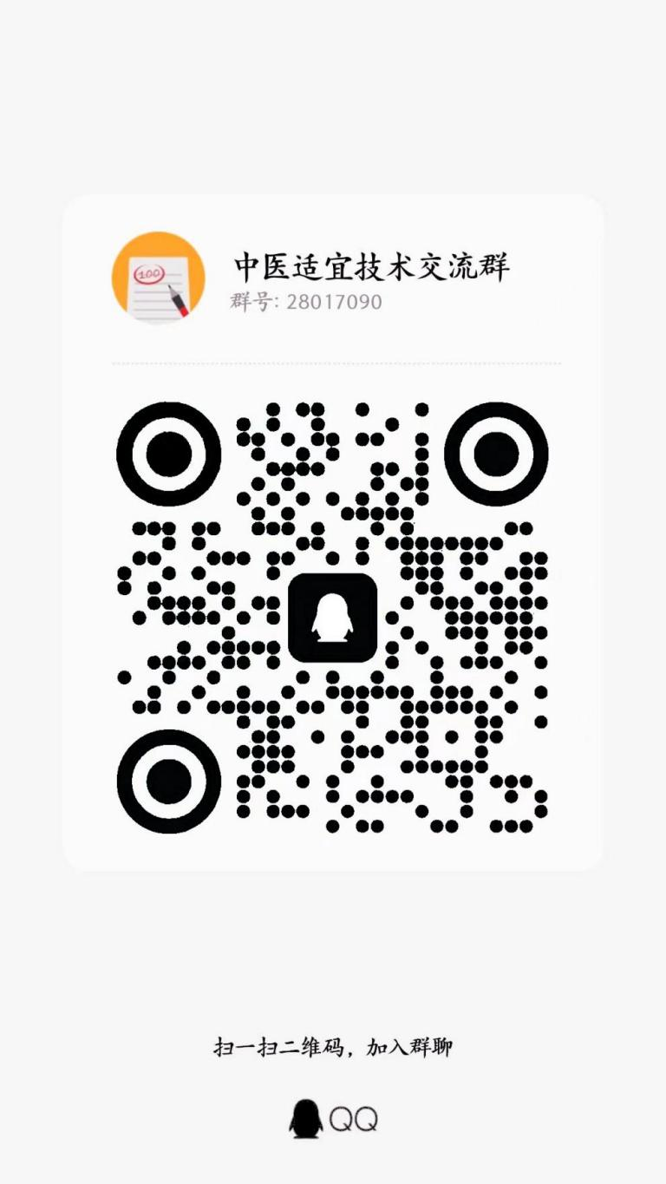

请大家下载“QQ”扫码入群。